Держенергоефективності трансформується у ключовий орган, відповідальний за крос-секторальне підвищення енергоефективності та сталий розвиток України
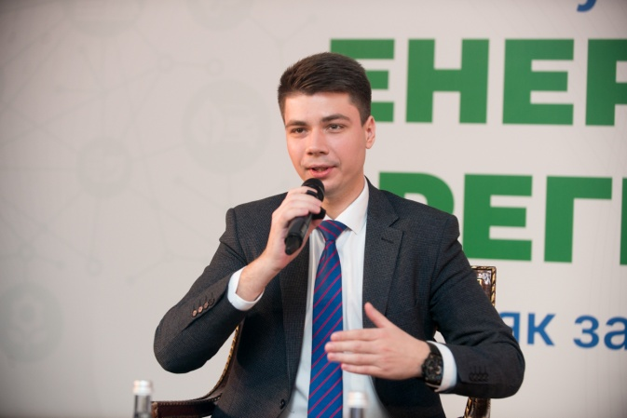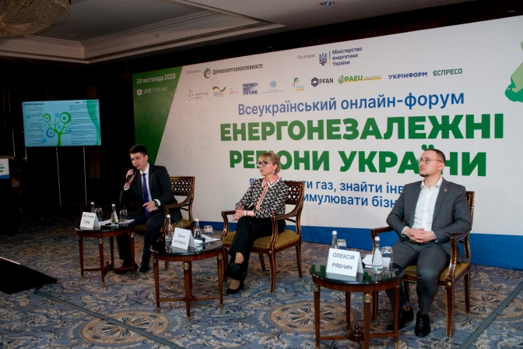

Під час Всеукраїнського онлайн-форуму «Енергонезалежні регіони України: як замістити газ, знайти інвестиції та стимулювати бізнес» т.в.о. Голови Держенергоефективності Костянтин Гура представив трансформацію Агентства.

З огляду на завдання Європейського зеленого курсу та необхідність нагальних дій спільно з Міненерго ведеться робота не лише над законодавством, а й над оновленням Агентства.

«Нові виклики, пов’язані із світовим трендом низьковуглецевого розвитку і побудовою «чистої» енергоефективної економіки, вимагають дієвих рішень та інструментів для різних секторів. Тому, за нашим задумом, Держенергоефективності має бути основним крос-секторальним органом, відповідальним за реалізацію державної політики «зеленого» переходу та забезпечення сталого розвитку України», - повідомив К.Гура.
Серед нових ініціатив, над якими вже працює Держенергоефективності спільно з Міненерго і партнерами:
- Фонд декарбонізації як гарантоване джерело фінансування у розмірі 1,35 млрд грн у рік із держбюджету на енергоефективні цілі;
- «зелені» облігації - новий інструмент для залучення фінансування на проєкти екологічного спрямування із потенціалом у розмірі 36 млрд євро до 2030 року;
- біржа твердого біопалива для покращення якості твердого біопалива та зниження його вартості на 10-20%;
- енергетична утилізація відходів;
- «зелені» кредити у рамках нової цільової програми з енергоефективності на 2022-2026 роки із поширенням на різні сектори економіки;
- гарантії походження енергії із відновлюваних джерел;
- Фонд зелених інвестицій «Green Investment Fund UA»;
- «зелений» водень;
- реєстр установок на біомасі та інші.

Управління комунікації та зв’язків з громадськістю

